ДЗЯРЖАЎНАЯ ЎСТАНОВА АДУКАЦЫІ

“ГАРОЧЫЦКІ ДЗІЦЯЧЫ САД – СЯРЭДНЯЯ ШКОЛА”

**“БЕЛАРУСКІ КУФЭРАК”**

пазакласнае мерапрыемства для 1 – 4 класаў

Класныя кіраўнікі

Пікун Вольга Анатольеўна

Трошка Аліны Рыгораўна

Харлан Наталля Аляксандраўна

2016

**Сцэнарый мерапрыемства**

**Мэты:**

1. Ствараць і захоўваць культурны вопыт беларускага народа.
2. Праз розныя віды дзейнасці далучыць да агульначалавечых і нацыянальных каштоўнасцей.
3. Фарміраваць маральныя якасці чалавека, які валодае мовай і праз яе пазнае свет.
4. Фарміраваць узаемаадносіны паміж людзьмі.
5. Выхоўваць любоў і павагу да роднай мовы і яе традыцый.

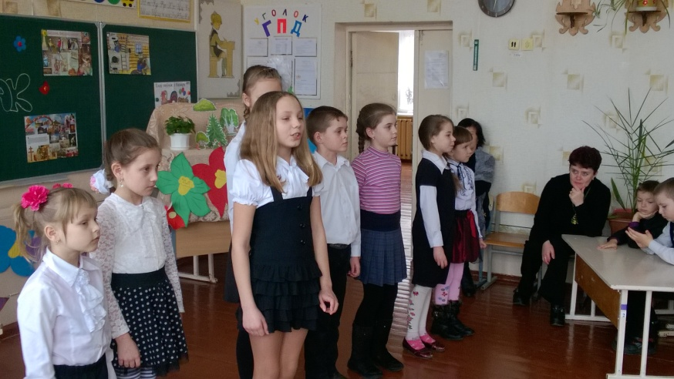**Вядучы.** Сённяў нашым класе свята!

І гасцей як тут багата:

Усіх на свята запрашаем

І сардэчна вас вітаем –

І дарослых, і дзяцей,

І шаноўных усіх гасцей.

Шанаванне добрым людзям,

Хай вам радасці прыбудзе!

**Вядучы.** Добры дзень сябры, паважаныя дарослыя і дзеці! Вельмі добра, што вы завіталі сёння да нас. З даўніх часоў беларускі народ славіўся сваёй працавітасцю, весялосцю, сяброўствам. Пасля працы людзі збіраліся ў сялянскай хаце на вячоркі, дзе яны не толькі займаліся любімымі справамі, але і весяліліся ад усёй душы. У песнях, вершах яны праслаўлялі родны край.

|  |  |
| --- | --- |
| Куды ні глянь – лясы шумяць,  Цвіце за полем гай.  А поле – вокам не абняць,  І гэта усё – мой край.  Пшаніца, жыта на палях,  Усюды ўраджай.  Стагі, як горы на лугах,  І гэта ўсё – мой край. | Жыве, працуе наш народ,  Ці ў снежань, ці ў май.  І харашэе з года ў год  Мой любы, родны край.  Куды ні глянь – лясы шумяць,  Цвіце за полем гай.  А поле – вокам не абняць,  І гэта усё – мой край. |

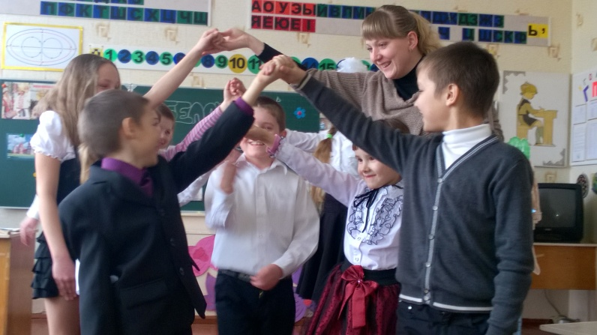**Вядучы.** Як кажуць нашы людзі:

Хай вам да спадобы будуць

Жарты, песні, смех!

Бо без песні, хоць ты трэсні,

Без гармоніка і дуды

Ходзяць ногі не туды!

***Чуецца стук, крокі, смех.***

***Дзяўчынкі спяваюць і прытанцоўвываюць.***

Мы прыпеўкі вам спяваем,

Каб смяяліся ўвесь час.

Калі мы вам да спадобы,

Запрашаем усіх да нас.

Будзем рады мы сябрам,

Пачастуем ласкай.

Няхай сонца свеціць вам,

Як у добрай казцы.

Ці я ў мамкі не дачка,

Ці я не дачушка,

Хоць малая я расточкам,

Але ж весялушка.

Дзяцел з ночы быў сярдзіты,

Тэлеграму пераблытаў,

І пайшла па лесе байка:

З’еў лісіцу шэры зайка.

Быў у хлопца самакат,

Памяняў на аўтамат.

Аўтамат жа – на цягач,

А цягач змяніў на мяч.

Гнаўся я за гусаком,

Перабег мне сцежку роў.

Я прачнуўся з гусаком,

Цэлы дзень старанна роў.

Насварыліся на Грышку –

Ён заліў чарнілам кніжку.

Павініўся Грышка той,

Мые кніжку ён вадой.

Вырасце з мяне ўрачыха,

Бо сягоння па крысе

Грабянцу я ціха-ціха

Зубы вырвала ўсе.

Мы прыпеўкі вам спявалі,

а вы нас паслухалі.

Ну а зараз вас папросім,

Каб вы нам пахлопалі.

**Вершы 1 клас**

**1 Вучань.** Белы ручнік мой,белы абрус

Сам я няцёмны душою.

Хто ў белым свеце я?

Я –беларус,-

Будзьце знаёмы са мною.

**2 Вучань.** Блакіт нябёс,і белы бусел,

І кветкі ў полі, як абрус…

Мой край завецца Беларуссю,

А сам я –хлопчык-беларус.

**3 Вучань.** Твар румяненькі,

Белая хустачка.

Я ўжо ведаю,

Я –беларусачка!

І хачу

Так, як тата і мама,

Родны край свій любіць

Я таксама!

**4 Вучань.** Белы ручнік мой, белы абрус.

Вышыла мама кашулю.

Не прамяняю сваю Беларусь-

Не выбіраю матулю.

**Вядучы.** Мне здаецца, што ў нас сёння сабраліся вельмі вясёлыя і працавітыя дзеці і дарослыя. Яны ўсё ўмеюць рабіць.

***Гульня “Ручаёк”.***

**Вядучы.** Так, языком малоць – не дровы калоць. Нашы дзеці не толькі добра працуюць, але і і вельмі многа ведаюць прыказак і прымавак аб працы.

**Гульня “Складзі прыказку”**

*Трэба скласці прыказку, прачытаць яе і растлумачыць сэнс.*

Узяўся за гуж – не кажы, што не дуж.

Не так лёгка зрабіць, як сказаць.

Сёння зробіш, заўтра знойдзеш.

Слязамі гору не паможаш.

Чалавек без працы, што птушка без крылаў.

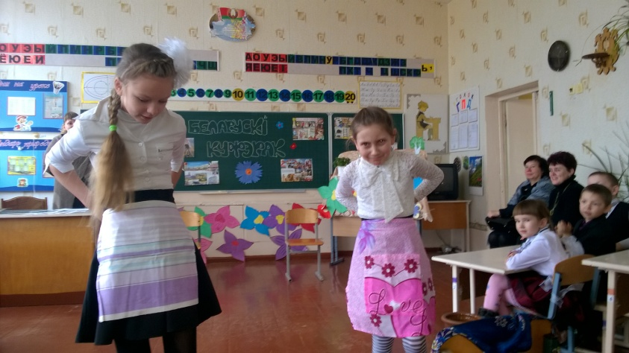Няма лепшай хаткі, як у роднай маткі.

**Гаспадар.** Проста і для ўцехі

Пачынаюцца пацехі.

***Гульня для дзяўчынак “Беларускія гаспадынькі”.*** На стульчыку ляжаць касынка, хвартушок і стаіць збаночак. Удзельнікі па чарзе павязваюць хвартушкі, завязваюць касынкі і нясуць збаночак, трымаючы яго дзвюма рукамі. Аббягаюць стульчык, які стаіць на адлегласці ад каманды, прыносяць яго і ставяць на стульчык побач з камандай. Перадаюць убранне іншаму ўдзельніку, дапамагаючы таму апрануцца. Гульня працягваецца, пакуль апошні ўдзельнік не завяршыць яе першым.

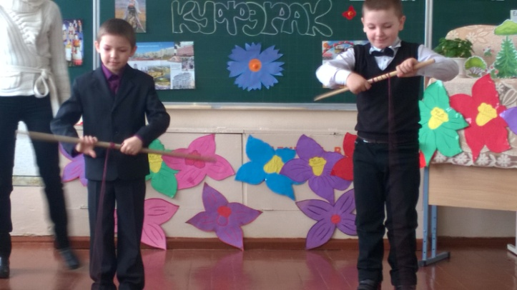***Гульня для хлопчыкаў – “Лавіся рыбка”.*** Шмат рыбы водзіцца ў нашых вадаёмах. А ў асобных рэках, што збягаюць з узвышшаў з чысцюткай вадой, водзяцца стронгі, якіх называюць царскай рыбай. Пераможу той, хто хутчэй “зловіць рыбку”: трымаючы паласку –“вуду” –дзьвума рукамі, наматвае на яе вяровачку з рыбай.

**Гаспадыня.** Працаваць вы ўмееце добра! А паспрабуйце адгадаць нашы загадкі!

|  |  |
| --- | --- |
| Сядзіць бабуся, сядзіць хатуся,  А хто забачыць, дык заплачыць.  (*Цыбуля*)  Хоць і красна, ды не дзеўка,  Хоць з хвастом, ды не мыш.  (*Бурак*)  Не кароль, а ў кароне,  Не гусар, а пры шпорах,  Гадзінніка не мае, а час знае.  (*Певень*)  Бела поле, чорна насенне,-  хто не ўмее, той не пасее *(Кніга).*  3 гаспадаром сябруе, дом вартуе. Ляжыць пад ганкам — хвост абаранкам. *(Сабака.)* | Нос пятачком,  Хвост круком,  Нічога не баліць,  А ўсё стогне. (*Парсюк*)  Усіх возіць, а сам пехатою ходзіць.(*Конь*)  Дапаможа есці ўсім,  А сама не есць зусім.(*Лыжка*)  Ляжыць сярод градкі зялёны і гладкі.*(Агурок)*  Грыбкоў сабе насушыць, арэшкаў назбірае, Зіма сняжком цярушыць, а ёй — бяда малая. *(Вавёрка.)*  Ён раскажа і пакажа, як жыве планета наша.А няма электратоку — ён без мовы і без зроку. *(Тэлевізар.)* |

**Верш “Унук і дзед”**

**Вядучы.** Адкажыце, без якой гародніны цяжка ўявіць Беларусь і кожную беларускую сям’ю? назавіце як мага больш страў з бульбы.

Бульба з намі ідзе вякамі.

Бульба тоўчаная, бульба вараная,

І нішчымная, і засквараная.

За любоў да яе беларусаў называюць бульбашамі. Наступны конкурс прысвечаны менавіта ёй.

***Гульня “Пасадзі бульбу”.***

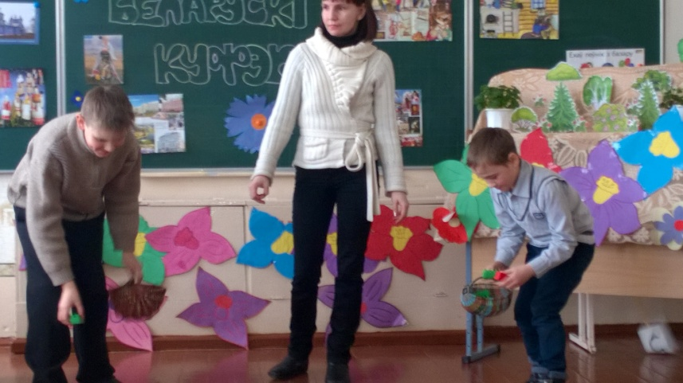Першы ўдзельнік каманды “саджае бульбу”: бяжыць з вядзерцам і кубамі да абруча, рассыпае ў ім кубікі, вяртаецца да сваёй каманды, перадае пустое вядзерца наступнаму ўдзельніку. Другі ўдзельнік “збірае бульбу”: бяжыць да абруча, збірае кубікі ў вядзерца, вяртаецца да каманды, перадае вядзерца наступнаму ўдзельніку. Гульня паўтараецца, пакуль ўсе ўдзельнікі не возьмуць удзел у эстафеце.

*Гучыць музыка.*

1. Гэй,добрыя людзі!

Паглядзіце,што будзе!

2. На батлейку спяшайцеся!

На казку “Зайкава хатка”!

***Гучыць беларуская народная мелодыя.***

***Бабка*** Жылі – былі ў лесе лісічка і зайчык.Прыйшла восень. Холадна стала ў лесе.Надумаліся яны хаткі на зіму пабудаваць. Лісічка збудавала сабе хатку з труску-сняжку,а зайчык з труску-пяску.Перазімавалі яны ў новых хатках. Настала вясна.прыгрэла сонца.Лісічына хатка растаяла, а зайкава стаіць,як стаяла. Прыйшла лісіца ў зайкаву хатку, выгнала зайку,а сама ў яго хатцы засталася.Пайшоў зайка са свайго двара,сеў пад бярозкой ды плача.

*(Ідзе воўк.)*

***Воўк***  Чаго, ты зайка ,плачашь?

***Зайка*** Як жа мне, зайку не плакаць? Жылі мы з лісічкаю блізка адно

каля адного.Пабудавалі мы сабе хаты: я --- з труску-пяску,а яна

з труску-сняжку. Настала вясна.Яе хатка растаяла,а мая

стаіць,як стаяла.Прыйшла лісічка,выгнала мяне з мае хаткі і сама

ў ей жыць засталася.Дык вось сяджу ды плачу.

***Воўк***  Не плач,зайка.Пойдзем,я табе памагу,праганю лісічку з твае хаты.

*( Пайшлі яны.Прыйшлі.Воўк стаў на парозе зайкавай хаты і крычыць на лісу)*

**Воўк** Чаго залезла ў чужую хатку? Злазь, ліса, з печы , а то скіну,паб’ю табе плечы.

***Ліса***  Ой, воўк,сцеражыся:мой хвост,як дубец - як дам, дык будзе табе канец .

*(Уцек воўк з перапалоху.Сядзіць зайка ды плача.Ідзе мядзведзь)*

***Мядзведзь*** Чаго,зайка плачашь?

***Зайка***  Як жа мне, зайку не плакаць? Жылі мы з лісічкаю блізка адно

каля адного.Пабудавалі мы сабе хаты: я --- з труску-пяску,а яна

з труску-сняжку. Настала вясна.Яе хатка растаяла,а мая

стаіць,як стаяла.Прыйшла лісічка,выгнала мяне з мае хаткі і

сама ў ей жыць засталася.Дык вось сяджу ды плачу.

***Мядзведзь*** Не плач,зайка.Пойдзем,я табе памагу,праганю лісічку з твае хаты.

*( Пайшлі яны.Прыйшлі.Мядзведзь стаў на парозе зайкавай хаты і крычыць на лісу)*

***Мядзведзь*** Нашто адабрала ў зайкі хату? Злазь, ліса, з печы , а то скіну,паб’ю табе плечы .

***Ліса***  Ой, мядзведзь , сцеражыся:мой хвост,як дубец - як дам, дык будзе табе канец .

*(Зноў пайшоў зайка са свайго двара.Сеў пад бярозкаю ды горка плача.Ідзе пеўнік)*

***Пеўнік*** Чаго, зайка, плачашь?

***Зайка*** Як жа мне, зайку не плакаць? Жылі мы з лісічкаю блізка адно

каля адного.Пабудавалі мы сабе хаты: я --- з труску-пяску,а яна

з труску-сняжку. Настала вясна.Яе хатка растаяла,а мая

стаіць,як стаяла.Прыйшла лісічка,выгнала мяне з мае хаткі і

сама ў ей жыць засталася.Дык вось сяджу ды плачу.

***Певень*** Не плачь,зайка: я выганю лісу з тваей хаткі.

***Зайка*** Ой,Петрусек... *(плача зайка)*Дзе табе яе выгнаць? Воўк гнаў- не

выгнаў, мядзведзь гнаў – не выгнаў.

***Певень*** А вось жа я выганю.Пойдзем....

*(Увайшлі яны ў хатку.Пеўнік стаў на парозе ды як закрычыць)*

***Пеўнік*** Ку-ка-рэ-ку!

Я--- пятух-чабятух,

Я--- пявун-лапатун,

Нясу касу на плячы,

Хачу ліску засячы.

***Ліса***  Ой , певень, сцеражыся : мой хвост,як дубец - як дам, дык будзе табе канец .

*(Скочыў пеўнік ў хату)*

***Пеўнік*** Ку-ка-рэ-ку!

Я--- пятух-чабятух,

Я--- пявун-лапатун,

Нясу касу на плячы,

Хачу ліску засячы.*(Дзюбануў лісіцу ў спіну.Як ўсхопіцца ліса Ды як пабяжыць з зайкавай хаткі)*

**Вяд.** А пеўнік і зайчык сталі разам жыць-пажываць,ды дабра нажываць.

***Бабка***  Вось мы з вамі і паглядзелі беларускую народную казку “Зайкава

хатка”

Сціхла дудка,спіць жалейка,

Зачыняецца батлейка.

*(Усе выходзяць.Становяцца перад батлейкай.)*

***Пеўнік*** Заўседы будзе вандраваць батлейка па свеце.

Па дарогах, па сцяжынах,  
 Дзеля радасці і смеху,

На навуку і пацеху.

***Бабка***  Наша казка таксама дае навуку—заўседы дапамагаць слабому.

***Пеўнік*** Чыя праўда,таго і сіла.

***Бабка*** Вялікая заслуга – вызваліць з бяды друга.

***Пеўнік*** Будзьце здаровы , як крынічная вада!

***Бабка***  Будзьце багаты.як наша зямля!

**Усе разам. Да пабачэння!Да новых сустрэч!**

**Вядучы.** Шчыра вам жадаем, каб жылі ў дастатку, каб у жыцці ш вашым усё было ў парадку.

**Вядучы** Дружна жывіце, хутка расціце, край свій любіце. І не таму, што за ўсё цяплейшы і прыгажэйшы, а таму, што за ўсё мілейшы, за ўсё даражэйшы.

**1-ы вучань.** Як ты дорага мне, мая родная мова!

Мілагучнае, звонкае, спеўнае слова!

Ты з калыскі мяне падымала

І вучыла ў бацькаў на руках гаварыць.

У жыцці маім слова найпершае “мама”

І цяпер для мяне сама міла гучыць.

**2-гі вучань**. Я па літарах родных вучыўся чытаць.

І буквар для мяне быў жыцця палавінай,

Быў шчаслівы я роднай мовай сказаць

Першы раз: “Беларусь, мая сонца – краіна!”

***Гучыць песня “Беларусь”.***

